**Práctica 01**

**Nombre:** Morales Bautista Luis Miguel

Construcción del Modelo E/R, y generación y validación del modelo relacional para el Caso de estudio Cadena de Farmacias

|  |
| --- |
| **Diseño conceptual** |

**Diagrama E/R**

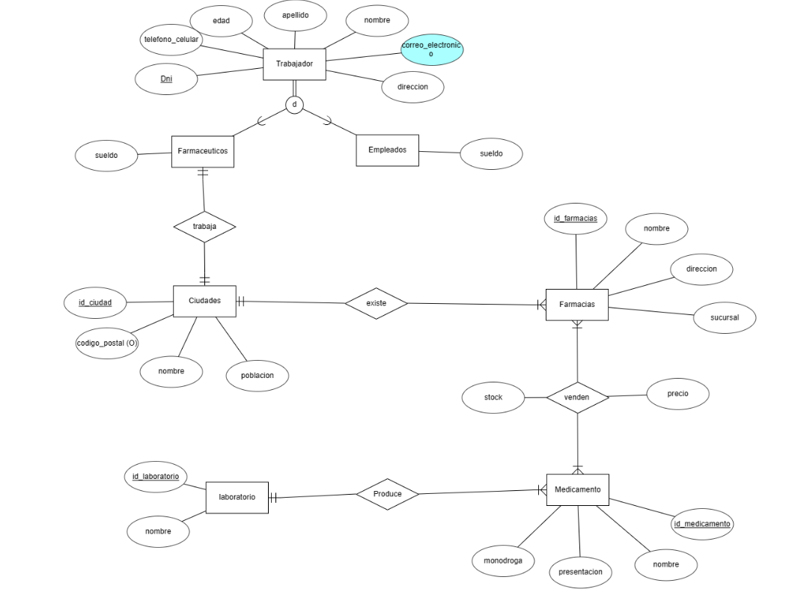

**Diccionario de datos**

|  |  |  |  |  |  |
| --- | --- | --- | --- | --- | --- |
| Tipo de Entidad | Atributo | Obligatorio | Restricciones | Restricciones de Dominio Adicional | Calculado |
| Trabajador | Dni | X | Primary Key |  |  |
| Trabajador | nombre | X |  |  |  |
| Trabajador | apellido | X |  |  |  |
| Trabajador | edad | X |  |  |  |
| Trabajador | Correo electronico | X |  |  |  |
| Trabajador | direccion | X |  |  |  |
| Trabajador | Teléfono_celular | X |  |  |  |
| Farmacéuticos | sueldo | X |  |  |  |
| Empleados | sueldo | X |  |  |  |
| Ciudades | Id_ciudad | X | Primary Key |  |  |
| Ciudades | Codio_postal |  | opcional |  |  |
| Ciudades | nombre | X |  |  |  |
| Ciudades | direccion | X |  |  |  |
| Farmacias | Id_farmacias | X | Primary Key |  |  |
| Farmacias | nombre | X |  |  |  |
| Farmacias | direccion | X |  |  |  |
| Farmacias | sucursal | X |  |  |  |
| Venden | stock | X |  |  |  |
| Venden | precio | X |  |  |  |
| Medicamentos | Id_medicamento | X | Primary Key |  |  |
| Medicamentos | nombre | X |  |  |  |
| Medicamentos | presentacion | X |  |  |  |
| Medicamentos | monodroga | X |  |  |  |
| Laboratorio | Id_laboratorio | X | Primary Key |  |  |
| Laboratorio | nombre | X |  |  |  |

|  |
| --- |
| **Diseño lógico** |

**Diagrama de tablas**

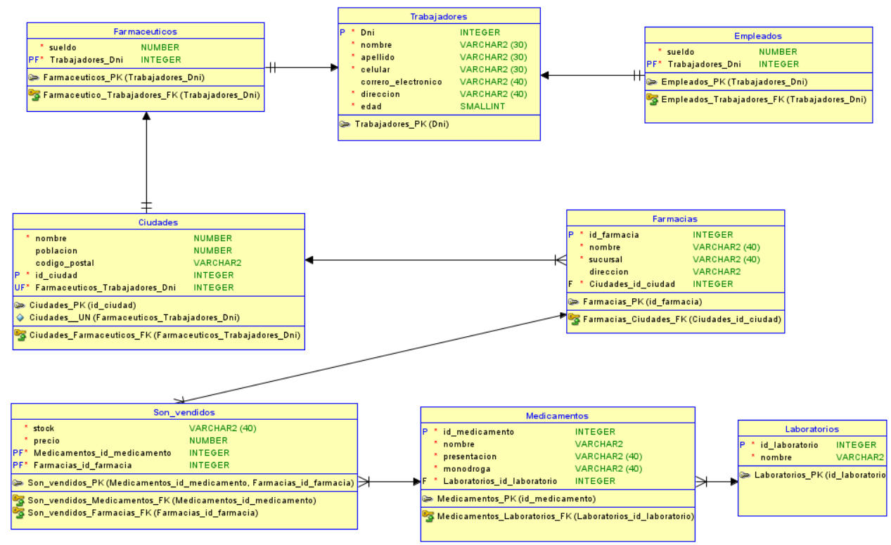

**Diccionario de datos**

|  |  |  |  |  |  |
| --- | --- | --- | --- | --- | --- |
| Tipo de Entidad | Atributo | Obligatorio | Restricciones | Restricciones de dominio adicional | Calculado |
| Trabajador | Dni | X | Primary Key |  |  |
| Trabajador | nombre | X |  | Max 30 caracteres |  |
| Trabajador | apellido | X |  | Max 30 caracteres |  |
| Trabajador | edad | X |  | smallInt |  |
| Trabajador | Correo electronico | X |  | Max 40 caracteres |  |
| Trabajador | direccion | X |  | Max 40 caracteres |  |
| Trabajador | Teléfono_celular | X |  | Max 30 caracteres |  |
| Farmacéuticos | sueldo | X |  |  |  |
| Farmacéuticos | Trabajadores_dni | X | Foreing_Key | Max 40 caracteres |  |
| Empleados | sueldo | X |  |  |  |
| Empleados | Trabajadores_dni |  | Foreing_Key | Max 40 caracteres |  |
| Ciudades | Id_ciudad | X | Primary Key |  |  |
| Ciudades | Codio_postal |  | opcional |  |  |
| Ciudades | nombre | X |  | Max 40 caracteres |  |
| Ciudades | direccion | X |  |  |  |
| Ciudades | Farmaceuticos_Trabajadores_Dni | X | Unico |  |  |
| Ciudades | Farmaceuticos_Trabajadores_Dni | X | Foreing Key |  |  |
| Farmacias | Id_farmacias | X | Primary Key |  |  |
| Farmacias | nombre | X |  | Max 40 caracteres |  |
| Farmacias | direccion | X |  | Max 40 caracteres |  |
| Farmacias | sucursal | X |  | Max 40 caracteres |  |
| Farmacias | Ciudades_id_ciudad | x | Foreing Key |  |  |
| Venden | stock | X |  | Max 40 caracteres |  |
| Venden | precio | X |  |  |  |
| Venden | Medicamentos_id_medicamento | X | Foreing Key |  |  |
| Venden | Farmacia_id_farmacia | X | Foreing Key |  |  |
| Medicamentos | Id_medicamento | X | Primary Key |  |  |
| Medicamentos | nombre | X |  | Max 40 caracteres |  |
| Medicamentos | presentacion | X |  | Max 40 caracteres |  |
| Medicamentos | monodroga | X |  | Max 40 caracteres |  |
| Medicamentos | Laboratorios_id_laboratorio | X | Foreing Key |  |  |
| Laboratorio | Id_laboratorio | X | Primary Key |  |  |
| Laboratorio | nombre | X |  | Max 40 caracteres |  |

.-